బడుగు వర్గాలకు భారత ప్రభుత్వం అనేక రకాల సదుపాయాలు, చట్టపరమైన రక్షణ కల్పిస్తుంది. కాని సదరు వ్యక్తి మతం మారితే అటువంటి సదుపాయాలకు, చట్టపరమైన రక్షణకు అనర్హుడు. ఆ వివరాలు క్రింది నివేదికలో చూడగలరు.

- మతం మారిన షెడ్యూల్డు కులాలకు చెందిన వ్యక్తి షెడ్యూల్డు కులాల వ్యక్తిగా పరిగణింపజాలడని ఆంధ్రప్రదేశ్ హైకోర్టు 1977 లో తీర్పునిచ్చింది. (Alt 1977,282) క్రైస్తవ మతాన్ని స్వీకరించిన షెడ్యూల్డు కులాలవారు షెడ్యూల్డు కులాల ప్రయోజనాలను పోందజాలరని సుప్రీంకోర్టు 1986 లో తీర్పునిచ్చింది ( Alt 1986, Sc. 733).

- నీ భార్య గానీ, భర్త గానీ మతం పుచ్చుకున్నా లేదా కూటలుము వెళుతున్నా నువ్వు ఆమె/ అతని నుండి విడాకులు పొందవచ్చు. సెక్షన్లు 13(1) ii (హిందూ వివాహ చట్టం).

- నీ భార్య గాని, తల్లి గానీ, కుమార్తె గానీ క్రైస్తవ కూటములు వెళుతున్నారా? వీరికి మనోవర్తి చెల్లించనక్కరలేదు సెక్షన్ 18(3) of Act 78 of 1956.

- నీ కొడుకు గానీ, కోడలు గానీ ఇతర మతం పుచ్చుకున్నాక పిల్లల్ని కంటే వారికి తాత ఆస్థిలోగాని, మరి ఏ ఇతర హిందూ బంధువుల నుండి గాని, వారసత్వపు హక్కుగాని, వాటా పంచమని అడిగే హక్కుగాని లేదు.
- తల్లిదండ్రులు మతం మారినట్లైతే వారు పిల్లలకు, పిల్లల ఆస్థికి గార్డియన్ గా ( సంరక్షకులుగా) ఉండే హక్కు కోల్పోతారు ( సెక్షన్ 6 హిందూ మైనార్టి & గార్డియన్ షిప్ చట్టం) అటువంటప్పుడు దగ్గర బంధువులు గానీ, చుట్టు ప్రక్కల హిందువులు గానీ స్వచ్చందంగా ముందుకు వస్తే సంబంధిత జిల్లా కోర్టు ఆ పిల్లలకు సంరక్షకులుగా కోర్టు నియమిస్తుంది. అంతే కాదు పిల్లలను మతం మార్చడానికి ప్రయత్నం చేస్తుంటే ముందుగా ఎవరైనా కోర్టుకు వస్తే మైనర్లను మతం మార్చకుండా సివిల్ కోర్టులకు తాత్కాలిక ఇంజక్షన్ ఆర్డర్ ఇచ్చే హక్కు ఉంది.
- మతం పుచ్చుకున్న BC (A-B-D) గ్రూపులవారు OC లుగా పరిగణించబడతారు. ఇదే విథంగా మతం పుచ్చుకున్న SC లు BC (C) లు గాను పరిగణించబడతారు. ముస్లిం మతం పుచ్చుకున్న SC లు OC లుగా పరిగణించబడతారు. అలాగే క్రైస్తవ లేదా ఇస్లాం మతం పుచ్చుకున్న ST లు OC లుగా పరిగణింపబడతారు. G.O.M. S.No. 1973 ( Education Depot. Dt.23-09-1970).
- మతం మార్చుకొని కూడా అబద్ధాలు చెప్పి SC, ST, BC రిజర్వేషన్ సౌకర్యాలు ప్రభుత్వం నుండి పొందుతున్న వాళ్ళపై సెక్షన్ 420 IPC ప్రకారం చీటింగ్ కేసులు పెట్టి విచారించి శిక్షించుట ద్వారా ప్రభుత్వ ధనాన్ని కాపాడవచ్చు.
- SC, ST , BC కోటాలో ఉద్యోగం సంపాదించిన తరువాత మతం మారి చర్చికి వెళ్ళడం ప్రారంభిస్తే BC (C) లుగా అవుతారు. వారు ఇంకా మతం మారిన తరువాత కూడా SC రిజర్వేషన్ సౌకర్యం పొందుతూ ఉంటే వారిపై ఎవరైనా తగిన ఆథారాలతో చీటింగ్ కేసు పెట్టవచ్చు. ఇటువంటి సమాచారం మీ వద్ద ఉంటే పోలీసు వారికి ఫిర్యాదు పంపి తగు చర్యలు కొరకు ఒత్తిడి తీసుకురండి.
- మత విశ్వాసాలను కించ పరచడం, ఆహ్వానం లేని ఇంటికి వెళ్ళడమే కాకుండా మత ప్రచారం పేరుతో ఇతర మత విశ్వాసాలను, భావనలను రాతలు, మాటలు, చేతల ద్వారా అవమాన పరిచినా, కించపరిచే ప్రయత్నం చేసినా భారతీయ శిక్షాస్మృతి సెక్షన్ 295 (ఎ) ప్రకారం మూడేళ్ళ వరకు జైలు శిక్ష లేక జరిమానా లేక జైలు శిక్షతో పాటు జరిమానా విథించే అవకాశం ఉంది.
- IPC సెక్షన్ 153 (ఎ) ప్రకారం దేవాలయాల సమీపంలో వైషమ్యాలు రెచ్చగొడుతూ ప్రశాంత సామరస్య వాతావరణాన్ని భగ్నంచేస్తూ ఇతర మతస్తులు హిందూ దేవాలయ గోడలపై మత ప్రచారం రాతలు/పోస్టర్లు అంటించడం, రోడ్లపై సంచరిస్తూ మత ప్రచారం, బల ప్రదర్శన కూడా నేరం. నేరానికి గాను అయిదేళ్ళ వరకు జైలు శిక్ష లేదా జరిమానా లేక జైలు శిక్షతో పాటు జరిమానా విథించే అవకాశం ఉంది.
- IPC 153 (బి) ప్రకారం జాతీయ సమగ్రత విషయంలో విదేశీయులను, విదేశీ మతాలను పొగుడుతూ జాతీయ సమగ్రతపై నమ్మకం , విశ్వాసం లోపించేలా దేశ సార్వభౌమాధికారం, దేశ సమగ్రతపై విధేయత కోల్పోయేలా ఉపన్యాసాలు, రచనలు, ప్రకటనలు చేసినా ప్రజల మథ్య అపోహలు, విద్వేషాలు రగిలించి శతృత్వభావం పెంచడం చేస్తే మూడేళ్ళ వరకు జైలు శిక్ష లేక జరిమానా లేక రెండూ విథించవచ్చు.
- అనుమతులు లేని సంఘానికి/ ప్రార్థనా మందిరాలకు ఇంటిని అద్దెకిస్తే IPC సెక్షన్ 154 ప్రకారం ఆ స్థల యజమాని మరియు ఆ సంఘం/ప్రార్థనా మందిరం నడుపు అద్దెదారుడు ఇద్దరూ శిక్షార్హులే.
- G.O Ms No. 376 Dated 29-11-2012, Andhra Pradesh Act 13 of 1994 జిల్లా కలెక్టర్ అనుమతి లేకుండా మత సంబంధ కట్టడములు నిషేధము, నివాసానికి / వ్యాపారం కోసం అనుమతి తీసుకున్న నిర్మాణాలలో ప్రార్థనా మందిరాలు నడిపితే సంబంధిత అథికార్లు వాటిని తొలగించవచ్చు.
- హిందూ మతం వదలి క్రైస్తవ మతం పుచ్చుకున్న SC, ST లు రిజర్వు స్థానాల్లో పోటీ చేయరాదు. వారు BC ల రిజర్వు స్థానాల్లోనే పోటీ చేయవలసి ఉంటుంది. అలా కాకుండా SC రిజర్వ్డ్ స్థానంలో పోటీ చేస్తే వారిపై చీటింగ్ కేసు పెట్టవచ్చు. ఫిర్యాదు కలెక్టరుకు మరియు సంబంధిత సబ్ ఇన్ స్పెక్టర్ ఆఫ్ పోలిస్ కు పంపించండి.
- హిందు మతం నుండి క్రైస్తవ మతం లోనికి మారిన SC, ST లు ఇతరులపై SC/ST అట్రాసిటీ కేసు పెట్టుటకు అనర్హులు.
- విదేశీయులు విజిటర్స్ వీసాపై వచ్చి క్రైస్తవ మత ప్రచారం చేయడం, క్రైస్తవ మత పరమైన ఉపన్యాసాలు చేయడం నేరం, దేశద్రోహం. మన దేశం మతప్రచారం కోసం వీసా ఇవ్వ్వవు. అలాంటి వారిపై పోలీస్ కేసు పెట్టవచ్చు.
- 1976 సం.|| నుండి మన దేశంలో విదేశీ విరాళము నియంత్రణ చట్టం (ACT 49/1976) అమలులో ఉంది. స్వచ్చంద సేవా సంస్థల పేరుతో ఇతర దేశాల నుండి వస్తున్న డబ్బు మా మార్పిడులకు ఉపయోగించడం ఈ చట్ట ప్రకారం నేరం. కాబట్టి అటువంటి సంస్థలను గుర్తించి జిల్లా కలెక్టర్ లకు ఫిర్యాదు చేయవచ్చు.
- ప్రార్థనలతో , కొబ్బరి నూనెతో రోగాలు నయం చేస్తాం అంటూ ప్రచారం చేయడం డ్రగ్స్ అండ్ మ్యాజిక్ రెమిడీస్ యాక్ట్ ACT No. 21 of 1954, డ్రగ్స్ అండ్ కాస్మొటిక్స్ యాక్ట్ 2008 ప్రకారం నేరం. క్రైస్తవులుగా మారి కూడా SC రిజర్వేషన్లు పొందుతున్న వారి వివరాలు ఆథారాలతో ఉదా.|| ఇంటిలో పెట్టుకున్న క్రైస్తవ ఫోటోలు, బైబిల్ పట్టుకొని చర్చిలోనికి వెళ్తున్న లేదా బయటకు వస్తున్న ఫోటోలు, వీడియోలు, క్రైస్తవ వాక్యాలు ముద్రించిన వివాహ శుభలేఖలు, గృహప్రవేశ, పదవీ విరమణ, మరణ మొదలగు శుభ ,అశుభ కార్యముల ఆహ్వాన పత్రాలు ( ఇన్విటేషన్ లు), వాహనాలపై క్రైస్తవ మత ప్రచార బొమ్మలు, ఫోటోలు, వీడియోలు మొదలగు వివరాలు సేకరించి ఈ 420 గాళ్ళపై పోలీస్ కేసు పెట్టి, ఉద్యోగి అయితే సంబంధిత శాఖపై అథికారులకు ( విధ్యార్థి అయితే విద్యాశాఖ/యూనివర్శిటీ/కళాశాల యాజమాన్యానికి) MRO గారికి జిల్లా కలెక్టర్ గారికి ఫిర్యాదు చేస్తూ ఎకనాలెడ్జిమెంట్ ఉండేలా రిజిస్టర్ పోస్ట్ ద్వారా పంపాలి. ఒకవేళ పై అథికారులెవరూ వారిపై చట్టపరంగా చర్యలు తీసుకొనకపోయినట్లయితే ఈ ఆథారాలు, ఎకనాలెడ్జ్మెంట్ ఫోటోస్టాట్ లు పూర్తి సమాచారము జతపరిచి కోర్టులో కేసు వేస్తే విచారించి తగు చర్యలు తీసుకొనవలసిందిగా కోర్టువారు సదరు అథికారులను ఆదేశిస్తారు ......
కనుక రండి !! కులాలకు, వర్గాలకు అతీతంగా హిందువులంతా కలిసి పనిచేద్దాం.రాజ్యాంగ పరంగా, చట్ట పరంగా, న్యాయపరంగా మన హిందు ధర్మంపై జరుగుతున్న దాడిని అడ్డుకుందాం...
మనదేశాన్ని ధర్మాన్ని రక్షించుకోవలసిన బాథ్యత ప్రతీ ఒక్క హిందువుది...
..........జై హింద్ .. జై సనాతన థర్మం..........

ఈ విషయం పై మరికొంత సమాచారం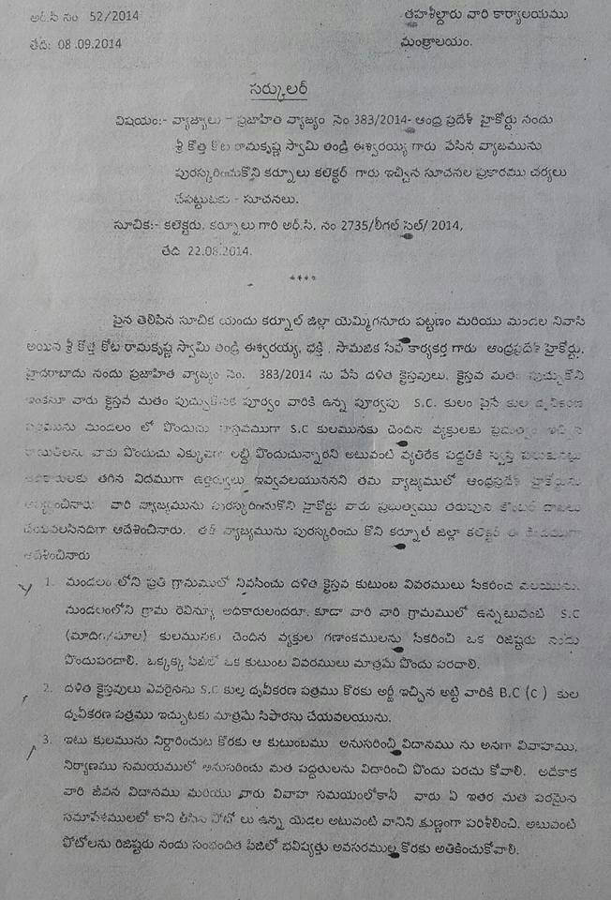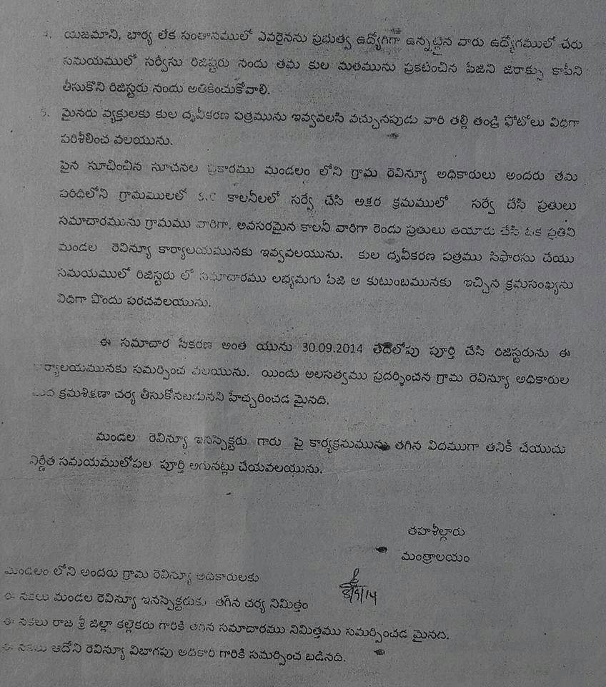

SC,ST Act - క్రైస్తవ మతం - చట్టంపై అవగాహన (అదనపు సమాచారం)

🔹 మతం మారిన షెడ్యూల్డు కులాలకు చెందిన వ్యక్తి షెడ్యూల్డు కులాల వ్యక్తిగా పరిగణింపజాలడని ఆంధ్రప్రదేశ్ హైకోర్టు 1977 లో తీర్పునిచ్చింది. (Alt 1977,282) క్రైస్తవ మతాన్ని స్వీకరించిన షెడ్యూల్డు కులాలవారు షెడ్యూల్డు కులాల ప్రయోజనాలను పోందజాలరని సుప్రీంకోర్టు 1986 లో తీర్పునిచ్చింది ( Alt 1986, Sc. 733).

🔹 నీ భార్య గాని, తల్లి గానీ, కుమార్తె గానీ క్రైస్తవ కూటములు వెళుతున్నారా? వీరికి మనోవర్తి చెల్లించనక్కరలేదు సెక్షన్ 18(3) of Act 78 of 1956.

🔹 నీ కొడుకు గానీ, కోడలు గానీ ఇతర మతం పుచ్చుకున్నాక పిల్లల్ని కంటే వారికి తాత ఆస్థిలోగాని, మరి ఏ ఇతర హిందూ బంధువుల నుండి గాని, వారసత్వపు హక్కుగాని, వాటా పంచమని అడిగే హక్కుగాని లేదు.

🔹 తల్లిదండ్రులు మతం మారినట్లైతే వారు పిల్లలకు, పిల్లల ఆస్థికి గార్డియన్ గా ( సంరక్షకులుగా) ఉండే హక్కు కోల్పోతారు ( సెక్షన్ 6 హిందూ మైనార్టి & గార్డియన్ షిప్ చట్టం) అటువంటప్పుడు దగ్గర బంధువులు గానీ, చుట్టు ప్రక్కల హిందువులు గానీ స్వచ్చందంగా ముందుకు వస్తే సంబంధిత జిల్లా కోర్టు ఆ పిల్లలకు సంరక్షకులుగా కోర్టు నియమిస్తుంది. అంతే కాదు పిల్లలను మతం మార్చడానికి ప్రయత్నం చేస్తుంటే ముందుగా ఎవరైనా కోర్టుకు వస్తే మైనర్లను మతం మార్చకుండా సివిల్ కోర్టులకు తాత్కాలిక ఇంజక్షన్ ఆర్డర్ ఇచ్చే హక్కు ఉంది.

🔹క్రైస్తవ మతం స్వీకరించిన BC (A-B-D) గ్రూపులవారు OC లుగా పరిగణించబడతారు. ఇదేవిథంగా క్రైస్తవ మతం స్వీకరించిన SC లు BC (C) లుగా పరిగణించబడతారు. ముస్లిం మతం పుచ్చుకున్న SC లు OC లుగా, అలాగే క్రైస్తవ లేదా ఇస్లాం మతం పుచ్చుకున్న ST లు OC లుగా పరిగణింపబడతారు. G.O.M. S.No. 1973 ( Education Depot. Dt.23-09-1970)

🔹 SC, ST ,కోటాలో ఉద్యోగం సంపాదించిన తరువాత మతం మారి చర్చికి వెళ్ళడం ప్రారంభిస్తే BC (C) లుగా అవుతారు.

🔹 IPC 153 (బి) ప్రకారం జాతీయ సమగ్రత విషయంలో విదేశీయులను, విదేశీ మతాలను పొగుడుతూ జాతీయ సమగ్రతపై నమ్మకం , విశ్వాసం లోపించేలా దేశ సార్వభౌమాధికారం, దేశ సమగ్రతపై విధేయత కోల్పోయేలా ఉపన్యాసాలు, రచనలు, ప్రకటనలు చేసినా ప్రజల మథ్య అపోహలు, విద్వేషాలు రగిలించి శతృత్వభావం పెంచడం చేస్తే మూడేళ్ళ వరకు జైలు శిక్ష లేక జరిమానా లేక రెండూ విథించవచ్చు.

🔹 G.O Ms No. 376 Dated 29-11-2012, Andhra Pradesh Act 13 of 1994 జిల్లా కలెక్టర్ అనుమతి లేకుండా మత సంబంధ కట్టడములు నిషేధము.

🔹 క్రైస్తవ మతం స్వీకరించిన SC, ST లు రిజర్వు స్థానాల్లో పోటీ చెయ్యడానికి అవకాశం లేదు. వారు BCలుగా జనరల్ లేదా BC రిజర్వ్ స్థానాల్లోనే పోటీ చేయవలసి ఉంటుంది.

🔹 క్రైస్తవ మతం స్వీకరించిన SC, ST లు ఇతరులపై SC/ST అట్రాసిటీ కేసు పెట్టుటకు అనర్హులు.

🔹 1976 సం. నుండి మన దేశంలో విదేశీ విరాళము నియంత్రణ చట్టం (ACT 49/1976) అమలులో ఉంది. స్వచ్చంద సేవా సంస్థల పేరుతో ఇతర దేశాల నుండి వస్తున్న డబ్బు మా మార్పిడులకు ఉపయోగించడం ఈ చట్ట ప్రకారం నేరం.

🔹 ప్రార్థనలతో , కొబ్బరి నూనెతో రోగాలు నయం చేస్తాం అంటూ ప్రచారం చేయడం డ్రగ్స్ అండ్ మ్యాజిక్ రెమిడీస్ యాక్ట్ ACT No. 21 of 1954, డ్రగ్స్ అండ్ కాస్మొటిక్స్ యాక్ట్ 2008 ప్రకారం నేరం.

Regards:-
కుర్ర రాజు MA,LL.B., Advocate, SC,ST హక్కుల పరిరక్షణ సమితి, తెలంగాణ రాష్ట్రం,(State Secretary ).

